Урок по теме «Правильные многоугольники"
Цели урока:
- образовательная: познакомить учащихся с понятием и видами правильных многоугольников, с некоторыми их свойствами; научить пользоваться формулой для вычисления угла правильного многоугольника
- - развивающая: развитие познавательной активности, пространственного воображения, умение выбирать правильное решение, лаконично излагать свои мысли, анализировать и делать выводы.
- - воспитательная: воспитание интереса к предмету, умение работать в коллективе, культуре общения.
Ход урок:
1. Организационный момент
Девиз урока:
Три пути ведут к знанию:
Путь размышления – это путь самый благородный;
Путь подражания – это путь самый легкий;
Путь опыта – это путь самый горький.
Китайский философ и мудрец Конфуций.
2. Мотивация урока.
Дорогие ребята!
Я надеюсь, что этот урок пройдет интересно, с большой пользой для всех. Очень хочу, чтобы те, кто еще равнодушен к царице всех наук, с нашего урока ушел с глубоким убеждением, что геометрия – интересный и нужный предмет.
Французский писатель XIX столетия Анатоль Франс однажды заметил: “Учиться можно только весело… Чтобы переваривать знания, надо поглощать их с аппетитом”.
Давайте последуем совету писателя на сегодняшнем уроке: будьте активны, внимательны, поглощайте с большим желанием знания, которые пригодятся вам в дальнейшей жизни.
3. Актуализация опорных знаний.
Фронтальный опрос:
- Какие геометрические фигуры нами уже изучены?
- Каковы их элементы?
- Какая фигура называется многоугольником?
- Виды многоугольником
- Что такое периметр многоугольника?
- Чему равна сумма внутренних углов многоугольника?
4. Изучение нового материала.
Среди множества различных геометрических фигур на плоскости выделяется большое семейство МНОГОУГОЛЬНИКОВ.
Названия геометрических фигур имеют вполне определенный смысл. Присмотритесь внимательно к слову “многоугольник”, и скажите из каких частей оно состоит. Слово “многоугольник” указывает на то, что у всех фигур этого семейства “много углов”.
Подставьте в слово “многоугольник” вместо части “много” конкретное число, например 5. Вы получите ПЯТИУГОЛЬНИК. Или 6. Тогда – ШЕСТИУГОЛЬНИК. Заметьте, сколько углов, столько и сторон, поэтому эти фигуры вполне можно было бы назвать и многосторонниками.
На рисунке геометрические фигуры. Используя рисунок, назовите эти фигуры.
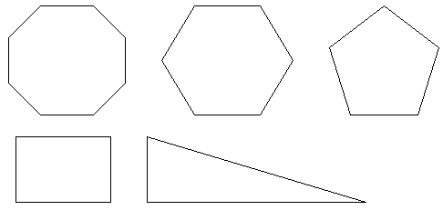
Определение. Правильным многоугольником называется выпуклый многоугольник, у которого все углы равны и все стороны равны.
С некоторыми правильными многоугольниками вы уже знакомы - равносторонний треугольник (правильный треугольник), квадрат (правильный четырехугольник).
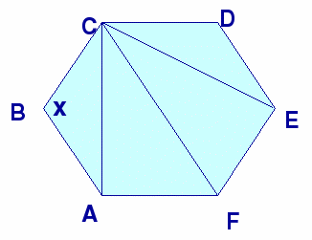
Познакомимся с некоторыми свойствами, которыми обладают все правильные многоугольники.
Сумма углов многоугольника
n – число сторон
(n-2) - количество треугольников
Сумма углов одного треугольника - 180º, умножим на количество треугольников
(n -2), получим S= (n-2)*180.
S=(n-2)*180
Формула для вычисления угла х правильного многоугольника.
Выведем формулу для вычисления угла х правильного n- угольника.
В правильном многоугольнике все углы равны, сумму углов делим на количество углов, получим формулу:
х =(n-2)*180/n

5. Закрепление нового материала.
Решить № 1078; 1079, раб. тетрадь с.32 №62; 64
6. Физминутка для глаз.
-Не поворачивая головы, обведите взглядом стену класса по периметру по часовой стрелке, классную доску по периметру против часовой стрелки, треугольник, изображенный на стенде по часовой стрелке и равный ему треугольник против часовой стрелки. Поверните голову налево и посмотрите на линию горизонта, а теперь на кончик своего носа. Закройте глаза, сосчитайте до 5, откройте глаза и …
Мы ладонь к глазам приставим,
Ноги крепкие расставим.
Поворачиваясь вправо,
Оглядимся величаво.
И налево надо тоже
Поглядеть из под ладошек.
И – направо! И еще
Через левое плечо! А теперь продолжим работу.
7. Самостоятельная работа учащихся.
Решить тест
8.Итоги урока. Рефлексия. Д/з.
- Что больше всего тебе запомнилось на уроке?
- Что удивило?
- Что понравились больше всего?
- Каким ты хочешь увидеть следующий урок?
Домашнее задание:
п.105, №№ 1082; 1129.
Реферат или презентация по теме:
-Правильные многоугольники в орнаментах и паркетах
- Правильные многоугольники в природе
-Историческая справка о правильных многоугольниках.

